Отчет о нагрузочном тестирование

Был выбран метод ступенчатой нагрузки.Начиная с 4 пользователей умножая на 2 количество пользователей и так до предела. План тестирование состоит из двух групп. В первой группе мы регистрируем авторов игр и с их аккаунта создаем по игре. Во второй группе мы создаем пользователя и от его имени просматриваем игры и пишем по десять комментариев к играм выбранным случайно, и потом получаем игры выданные рекомендательным алгоритмом.

Начнем тестирование с 8 пользователей по 4 пользователя в группе, где одна группа создает настольные игры, а другая просматривает.

При 8 пользователях система работает стабильно это видно на рисунке 1.

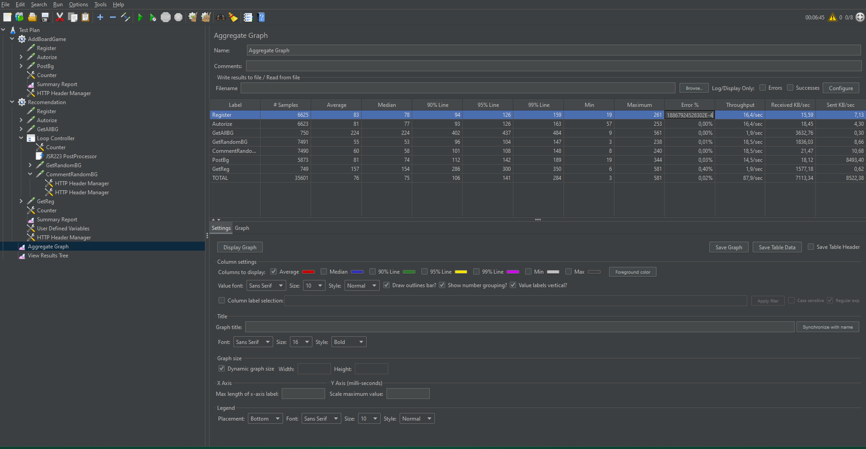

Figure 1 8 Пользователей

Значит следующий шаг это увеличение количества до 16.И опять система работает стабильно

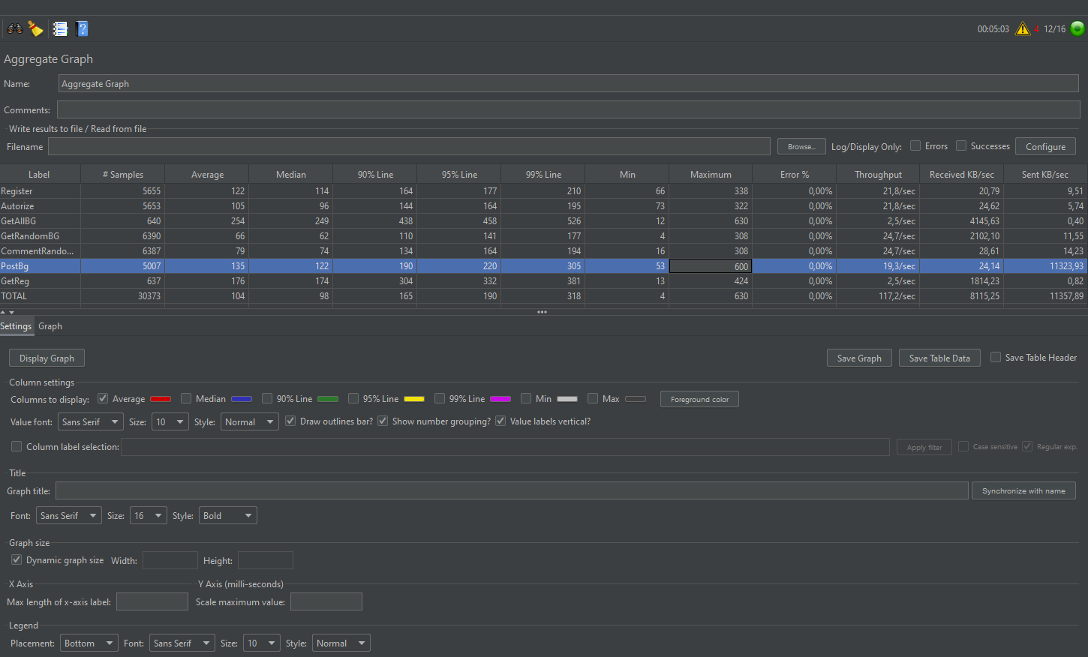

Figure 1 Система при 16 пользователях

Далее увеличиваем количество пользователей до 32 .Система начинает выдавать ошибки(Рисунок 2) из-за того, что слишком много единовременных запросов к бд, и во время авторизации система не отдает токен и дальше в потоке все запросы выдают ошибку. Потоки которые получили токен , работают стабильно и количество ошибок не превышает 35 процентов, по этому продолжаем тестирование

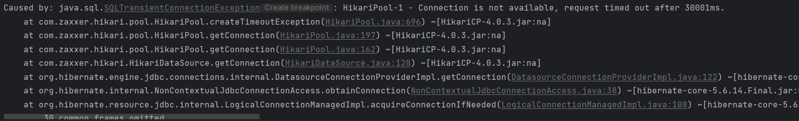

Figure 2 Ошибки базы данных

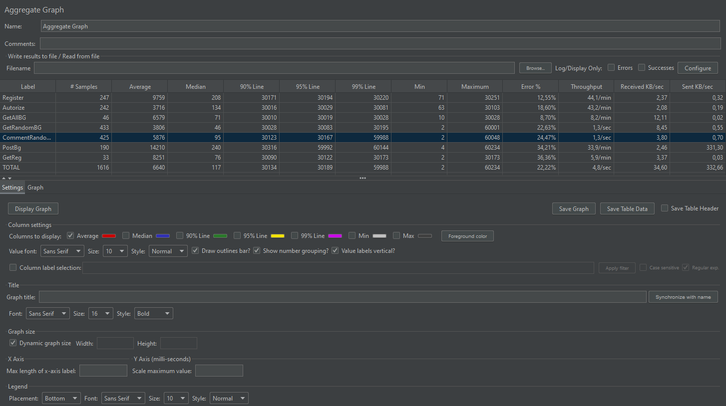

Figure 3 Система при 32 пользователях

Повышаем количество пользователей до 64.И при это система работает очень нестабильно и перестает отвечать на 86% запросов. Ошибки появляются из-за ,что СУБД не справляется с таким количество запросов.

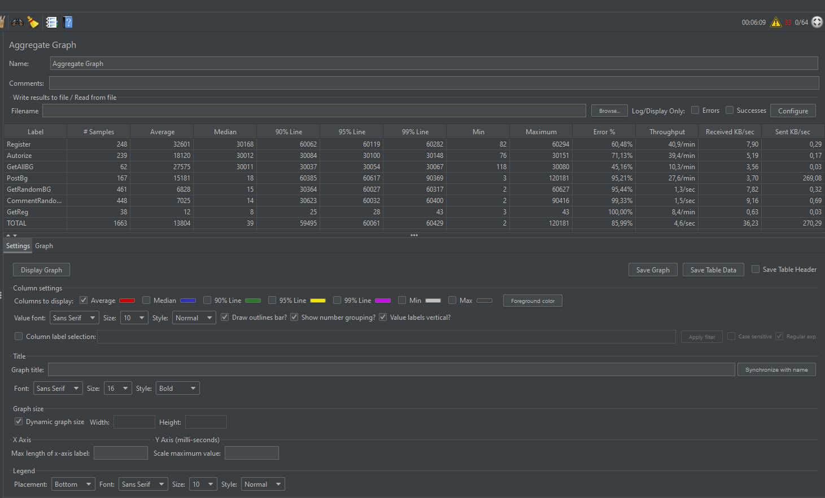

Figure 4 64 пользователя



Figure 5 Ошибки БД при 64

Так как при 64 пользователях система работает очень не стабильно мы заканчиваем увеличение количества пользователей и берем 80% пользователей и тестируем систему 15 минут. На рисунке 7 представлены результаты.

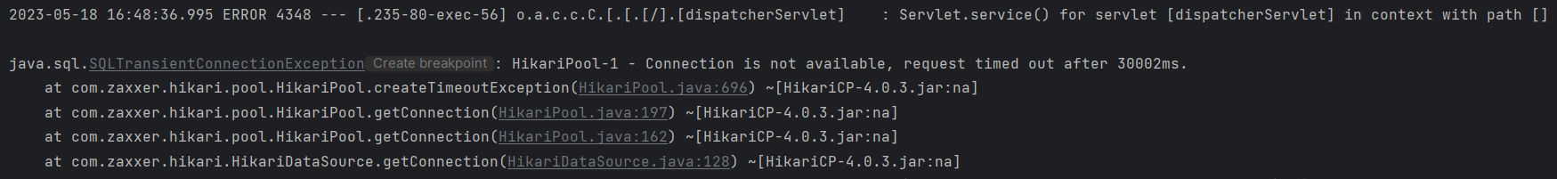

Figure 6 Ошибки при 50 пользователях

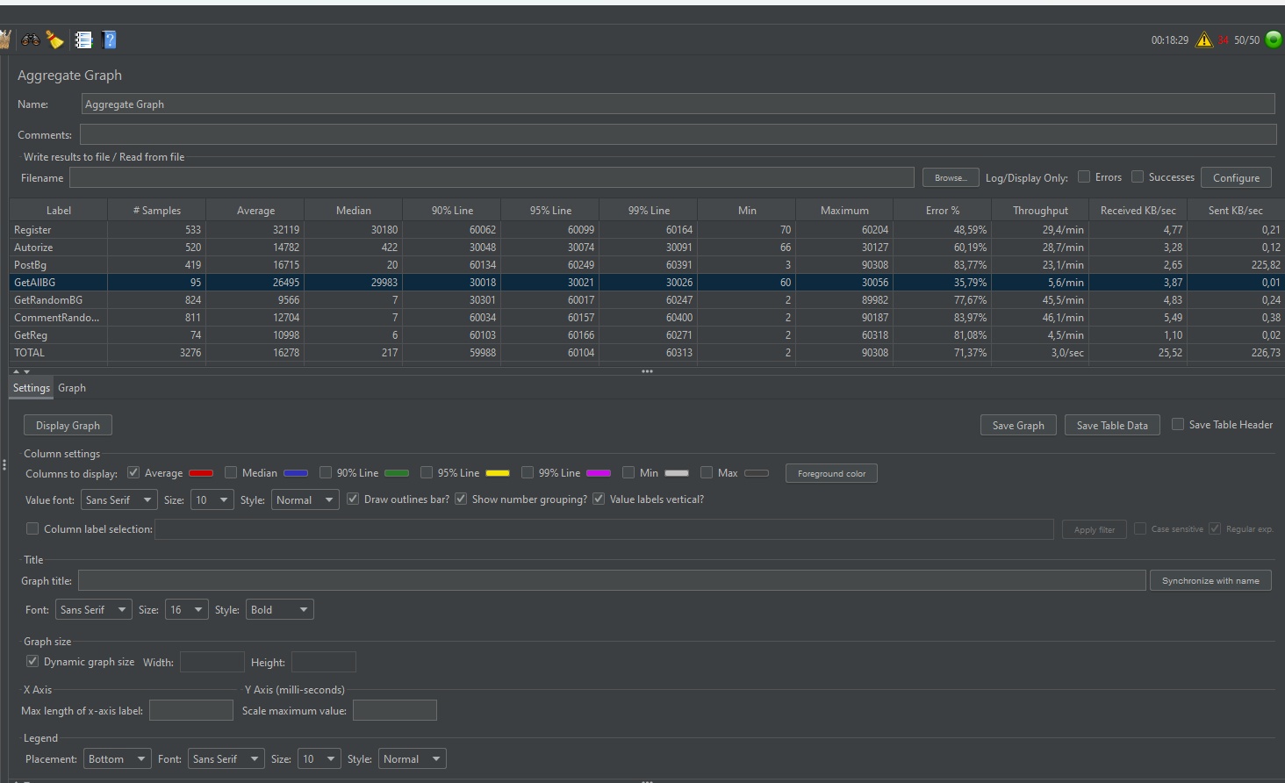

Figure 7 результаты тестирования при 50 пользователях

Подводя итог нагрузочного тестирование можно сказать, что предел при котором система работает стабильно это 32 потока запросов(пользователей) за раз. Для увеличения показателей, стоит увеличить пропускную способность базы данных.